GE Silent-PP Kombiabzweig 87,5Gr links d90/90/50

Geberit

Eigenschaften

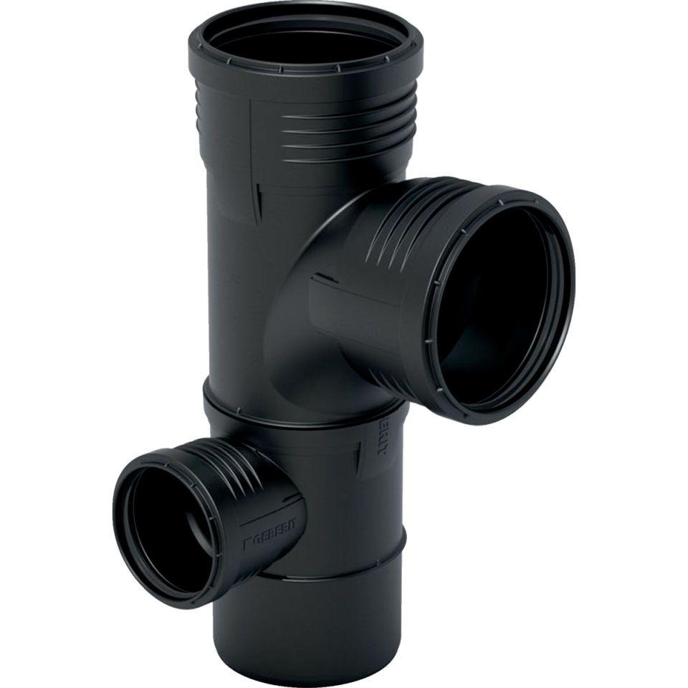

GTIN:

4025416296171

HAN:

390470141

Werkstoff

Kunststoff, PP, mineralverstärkt

Verbindungsart

Steckmuffe